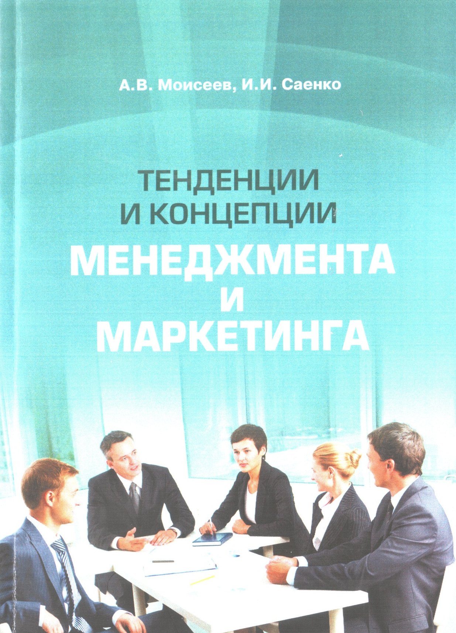

Моисеев А. В. Тенденции и концепции менеджмента и маркетинга : учеб. пособие / А. В. Моисеев, И. И. Саенко. – Армавир, 2016. – 122 с.

